**一、学历和学位证书类型**

我校颁发的普通本专科学历和学位证书包括：毕业证书、结业证书、肄业证书、学士学位证书。

**1.毕业证书**

具有我校学籍的普通本专科学生，在学校规定的最高学习年限内取得毕业资格，学校准予毕业后，颁发毕业证书。

**2.结业证书**

具有我校学籍的普通本专科学生，在学校规定的最高学习年限内仍未取得毕业资格，颁发结业证书。

**3.肄业证书**

具有我校学籍的普通本专科学生，学习期满一年或以上但未学完教学计划规定内容而退学，本人向学校申请，学校颁发肄业证书（被开除学籍者除外)。

**4.学士学位证书**

具有我校学籍的普通本科学生，在学校规定的最高学习年限内，取得毕业资格且学士学位论文答辩合格，符合《中华人民共和国学位条例》和学校规定的授予学士学位标准，经校学位评定委员会审批后，可获得学士学位，颁发学士学位证书。

**二、学历或学位证书遗失或损坏了怎么办**

根据《普通高等学校学生管理规定》（中华人民共和国教育部令第41号）第三十八条“学历证书和学位证书遗失或者损坏，经本人申请，学校核实后应当出具相应的证明书。证明书与原证书具有同等效力。”的规定，校友的证书遗失或者损坏，可申请证明书。

证书遗失或损坏申请证明书时一般应本人亲自到校办理，需要的申请材料如下：

1.填写《毕业或学位证明书办理申请表》（[在江农教务处网站搜索下载，点击](http://jwccms.jxau.edu.cn/Content/ContentFiles/20230329113631532.docx)）；

2.申请人本人写的申请书和身份证原件；

3.本人近期两寸蓝底彩色证件照片4张、该照片的电子版（电子照片要求：照片类型JPG，图像分辨率 宽480*高640，文件大小须小于40KB），电子照片与纸质照片一致（每份证明书需要用到2张照片）；

4.申请人所在单位证明，说明申请人身份且未扣留其证书并加盖公章。

注：（1）若申请人因故无法来校办理，委托他人代为递交申请材料的，需要提供委托书，说明委托事项，受托人需提供身份证明；

（2）若申请人在2001年及以前毕业，请先到学校档案馆复印本人的大学学籍表及毕业文凭登记存根；

（3）证书因保管不当损坏的，交回损坏的证书，按证书遗失处理；

（4）收到申请开始，证明书一般在一周左右制好。

毕业证明书和学位证明书示意图

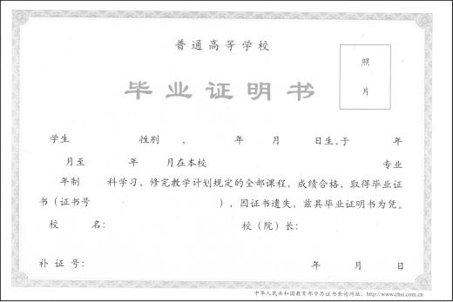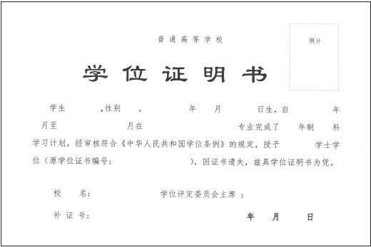

**三、如何在学信网上查询学历和学位信息**

1.学历查询范围

2001年以来在江西农业大学毕业的普通本专科学生。

2.学位查询范围

2008年9月1日以后江西农业大学授予的学士学位证书。

3.学历学位查询方式

电脑端：浏览器登入中国高等教育学生信息网（简称学信网）。

学信网学历证书查询网址：https://www.chsi.com.cn/xlcx/index.jsp

学信网学位证书查询网址：<https://www.chsi.com.cn/xwcx/index.jsp>

手机端（推荐）：学信网APP、微信学信网小程序。（图示）

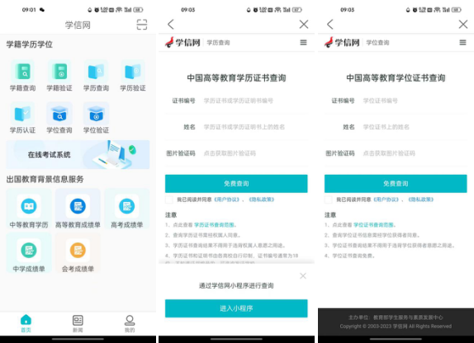

**四、学信网上查不到学历或学位信息怎么办**

1.注册人所填的姓名、身份证号与学信网后台注册的信息不相符，未能完成对应学历或学位信息绑定。

及时与学校教务处学籍科联系，如果确系错误，校友提出书面申请，陈诉信息不相符的原因和具体情况，并提供相应证明材料。学校受理校友的申请材料初审通过后，向学信网提交勘误申请。

2、毕业后，校友身份证和姓名等信息发生了变更。

教务处学籍科不受理此情况校友申请修改注册信息。

校友如需要可向学校申请学历或学位证明，需提供公安机关出具的户籍变更证明、现身份证、毕业证、学位证等材料。

3、学历学位信息不在学信网可查范围内。

此情况在学信网查询不到信息属于正常范畴，校友可向学校申请学历证明或学位证明。

**五、什么是学信网学历或学位在线验证报告，怎样获得报告验证码**

为满足求职招聘、派遣接收、升学(考研、专升本)、出国留学、干部任免、职称评定、信用评估等领域的需要，学信网依托全国高等教育学生信息数据库，面向学籍学历学位信息权属⼈、社会其他部门及个⼈提供了学籍、学历、学位网上查询服务，并在此基础上提供了权威、便捷的在线验证服务，包括：《教育部学历证书电子注册备案表》、《教育部学籍在线验证报告》、《中国高等教育学位在线验证报告》。

学籍学历学位信息权属⼈可以通过学信档案申请验证报告。验证报告可以在线打印，也可以PDF格式下载，还可以发送到指定邮箱(以邮件附件方式提供PDF格式的报告)。

学信网成功申请对应验证表后，下载pdf格式的报告，12位或16位在线验证码就在验证报告的最下面(如下图)

**六、关于学籍学历学位事宜联系方式**

教务处学籍科办公室电话：

0791-83813308

联系人：孙老师